***Εργ. Μηχανικής Λογισμικού***

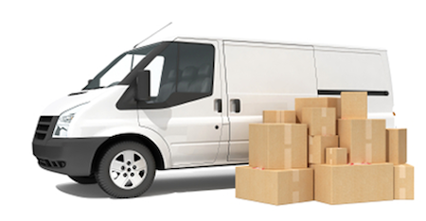

**ΣΑΡΜΠΑΝΗΣ ΦΙΛΙΠΠΟΣ - Α.Μ 40358**

**ΜΠΕΤΧΑΒΑ ΚΩΝΣΤΑΝΤΙΝΑ - Α.Μ 41040**

**ΑΠΤΟΓΛΟΥ ΙΩΑΝΝΗΣ - Α.Μ 39689**

*Διαχείριση αποστολής δεμάτων μεταφορικής εταιρίας*

# **Εισαγωγή**

## **Σκοπός**

Το σύστημα “Μεταφορική” είναι ένα πρόγραμμα διαχείρησης δεμάτων. Σκοπός του είναι να διευκολύνει τον ιδιοκτήτη καθώς και τον εργαζόμενο της επιχείρησης στήν διαχείριση τών δεμάτων. Για λόγους ασφαλείας και σωστής διαχείρισης ευθυνών ο κάθε χρήστης έχει άλλες δυνατότητες στο σύστημα (access level).

## **Πεδίο δράσης της εφαρμογής**

Η εφαρμογή ασχολείται με την καθημερινή διανομή δεμάτων, παρέχοντας χρήσιμες πληροφορίες και δυνατότητες τόσο στους εργαζομένους όσο και στους πελάτες της εταιρίας.

### Διαγράμματα περιπτώσεων χρήσης



### **Συνοπτική περιγραφή των εμπλεκόμενων ρόλων**

Στο σύστημα υπάρχουν τέσσερις διακριτοί ρολοι. Ο πελάτης ο υπάλληλος, ο μεταφορέας και ο διαχειριστής. Ο καθένας έχει διαφορετικό επίπεδο πρόσβασης στο σύστημα. Παρακάτω αναφέρονται συνοπτικά οι διαδικασίες που μπορεί να εκτελέσει ο καθένας.

***Έλεγχος κατάστασης μεταφοράς***: Ο πελάτης έχει τη δυνατότητα εισάγωντας τον αριθμό παραγγελείας του να δει την κατάσταση του πακέτου του.

***Παράδοση Πακέτου***: Ο μεταφορέας έχει τη δυνατότητα να καταχωρήσει στη βάση του συστήματος την κατάσταση του πακέτου ( Παραδόθηκε , Λάθος Διεύθυνση , κλπ).

***Πληροφορίες Πράδοσης:*** Ο μεταφορές μπορεί να πληροφορηθεί για τα στοιχεια της παράδοσης(διεύθυνση, σχόλια, κτλ).

***Στατιστικά***: Ο Διαχειριστής έχει τη δυνατότητα να δει τα στατιστικά στοιχεία των πακέτων με γραφήματα, καθώς και να αποθηκεύσει τον πίνακα των δεμάτων σε .csv μορφή στον υπολογιστή του.

***Καταχώρηση/Επεξεργασία Πακέτου***: Ο υπάλληλος έχει τη δυνατότητα να δημιουργήσει μια νέα καταχώρηση πακέτου, καθώς και να αναζητήσει κάποιο και να επεξεργαστεί τα στοιχεία του μέσα από το πρόγραμμα.

# **Μη Λειτουργικές απαιτήσεις**

## Περιβάλλον Λειτουργίας

Για τήν εκτέλεση του συστήματος «Μεταφορηκή» χρειάζεται σαφώς ένα ολοκληρωμένο ηλεκτρονικό υπολογιστικό σύστημα (όχι μεγάλων απαιτήσεων) .Δέν υπάρχει κάποια ειδική πλατφόρμα για την εκτέλεση καθώς η εφαρμογή δημιουργήθηκε σε περιβάλλον Java το οποίο σημαίνει ότι είναι cross platform. Απαίτηση που έχει ανεξάρτητως λειτουργικού είναι η εγκατάσταση του Java Runtime Environment (JRE) καθώς και ένας ΜySQL server εγκατεστημένος.

## Προϋποθέσεις – εξαρτήσεις

Εγκατάσταση του Java Runtime Environment (JRE) και σύνδεση στο διαδύκτιο.

## Ανάλυση ελέγχου του κώδικα(debugging/testing)

Η χρήση του εργαλείου του eclipse μας έδωσε τις ευκολίες του να υπάρχουν επιπλέον εργαλεία απασφαλμάτωσης ελέγχου και παραμετροποίησης.

Έτσι έγινε και με το πρόγραμμά μας που με τη χρήση του junit βοηθηθήκαμε στο να ελέγξουμε τον κώδικα μας την ίδια στιγμή που θα μπορούσαμε να αλλάξουμε τον κώδικα ώστε να διαπιστώσουμε τις αλλαγές.

Όπως επίσης να αλλάξουμε τις επιλογές του junit ώστε να διαμορφώσουμε τις συνθήκες ελέγχου του κώδικα, η Κάλυψη που πετύχαμε περιορίστηκε κύριος λόγο του eclipse στο 50% περίπου.

Junit screenshot (EMMA plugin)

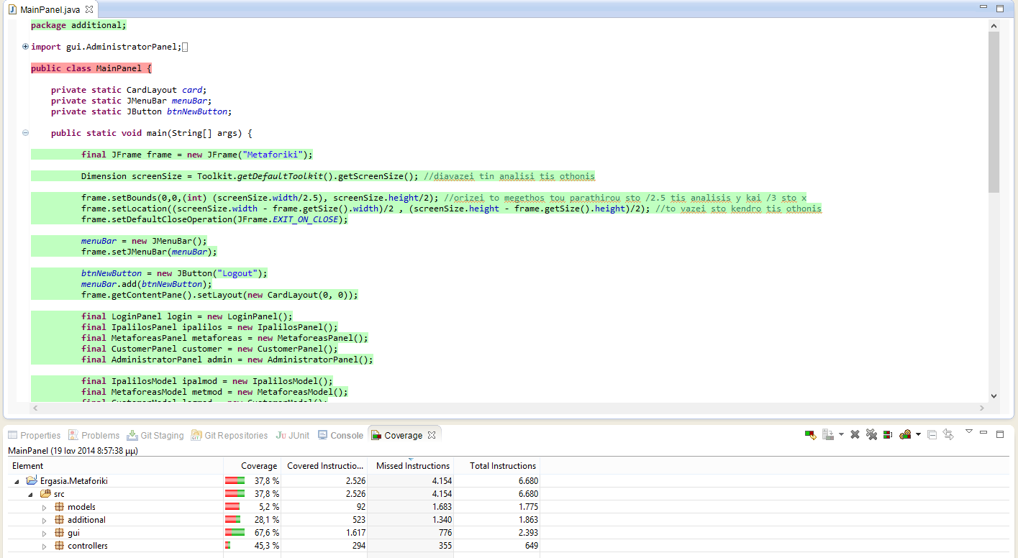

## Απαιτήσεις για τις εξωτερικές διεπαφές

### **Διεπαφή χρήστη**

Η εφαρμογή προσφέρει γραφικό περιβάλλον (GUI) δίνοντας διαφορετικές δυνατότητες ανάλογα με τους διαφορετικούς είδους χρηστες που χρησιμοποιούν την εφαρμογή: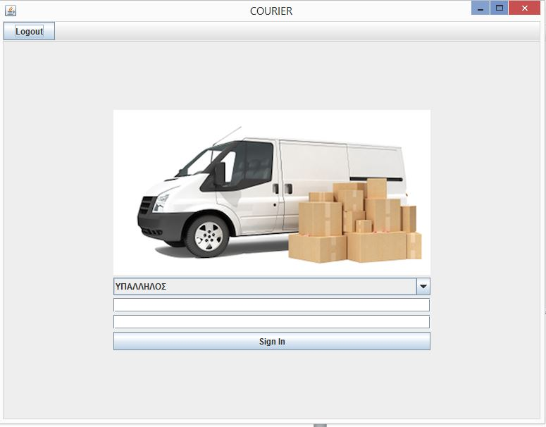

Ο πελάτης μπορεί να αναζητήσει το πακέτο που τον ενδιαφέρει συμπληρώνοντας το πεδίο και πατώντας το πλήκτρο "Search".

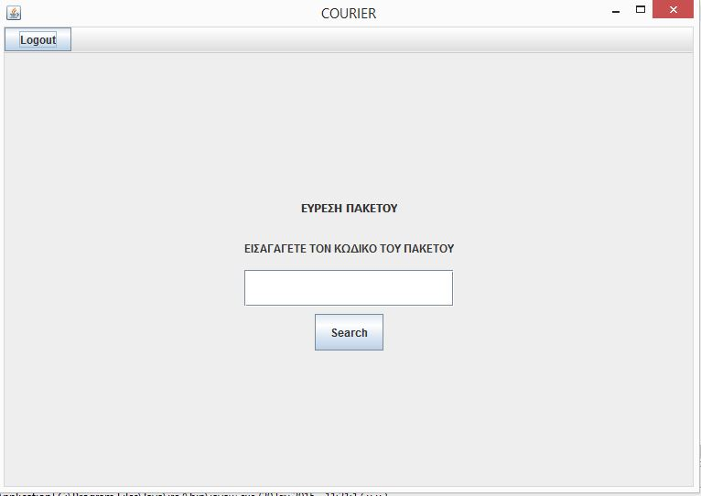

Ο μεταφορέας μπορεί να κατεβάσει από από την βάση δεδομένων τα στοιχεια των δεμάτων προς επίδοση πατώντας το πλήκτρο "Connect". Επίσης μπρορεί να λάβει περαιτέρω πληροφορίες για ένα από τα δέματα προς επίδοση επιλέγοντας από την λίστα την ζητούμενη καταχώριση και συνεχεια πατώντας το πλήκτρο "More Info" όπως και να δει στον οδικό χαρτί την διεύθυνση της επιλεγμένης καταχώρισης πατώντας το πλήκτρο "Map".

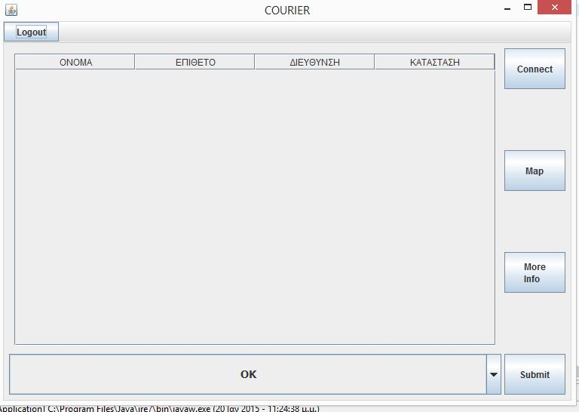

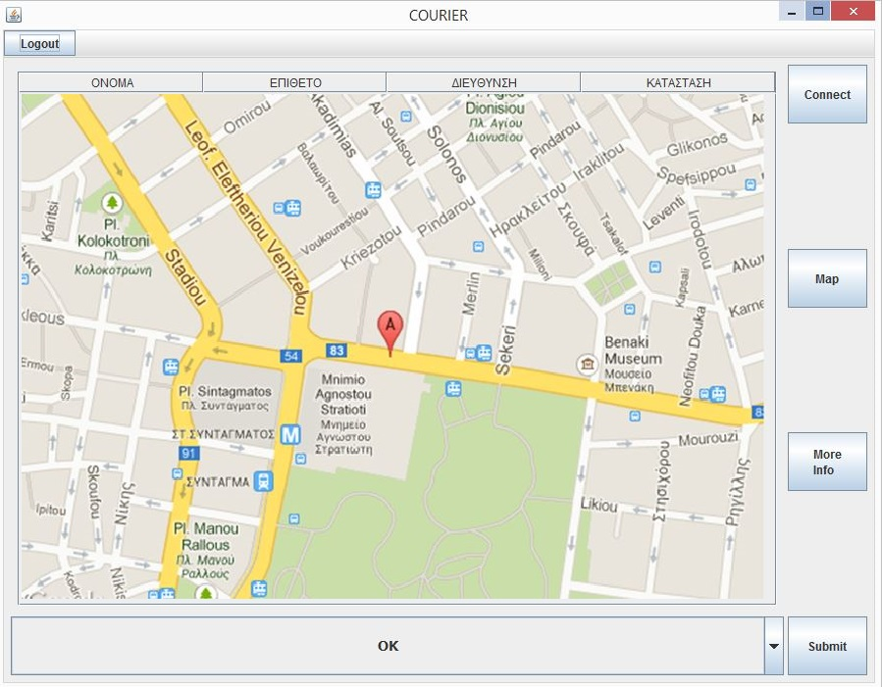

Ο διαχειριστής του συστήματος μπορεί να δει γραφικά τα στατιστικά στοιχεια τις παράδοσης τον δεμάτων επιλέγοντας το ζητούμενο στατιστικό από το dropbox στο πάνω δεξί μέρος του GUI, όπως επίσης να σώσει όλα τα στοιχεια της βάσης σε αρχείο csv πατώντας το πλήκτρο "Export All"

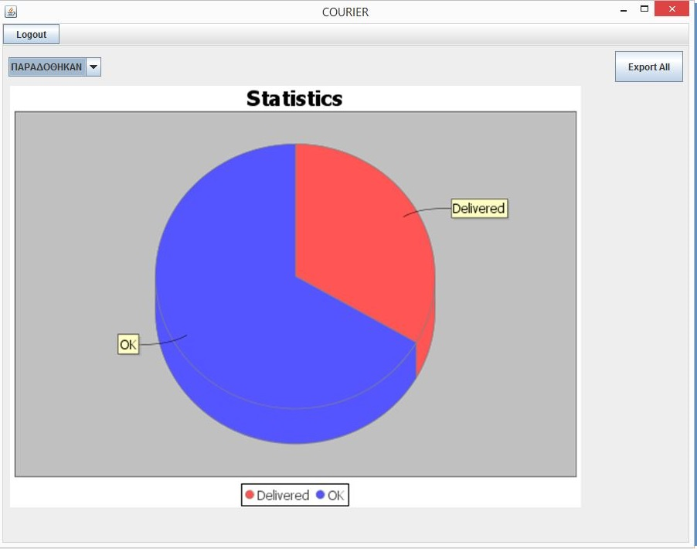

Ο υπάλληλος μπορεί να καταχωρήσει νέο πακέτο προς επίδοση διαλέγοντας την καρτέλα "Νέο Πακετο" και αφού συμπληρώσει όλα τα απαιτούμενα στοιχεια στα αντίστοιχα πεδία να πατήσει το πλήκτρο "ΕΙΣΑΓΩΓΗ". Αφού πατηθεί το πλήκτρο εμφανίζεται καινούριο πεδίο με τον κωδικό του αντικειμενου που αντιστοιχεί στην καταχώριση. Το πλήκτρο "ΚΑΘΑΡΙΣΜΟΣ" καθαρίζει όλα τα πεδία σε περίπτωση που ο χρηστης κάνει κάποια λάθος εγγραφη σε κάποια η όλα τα πεδία.

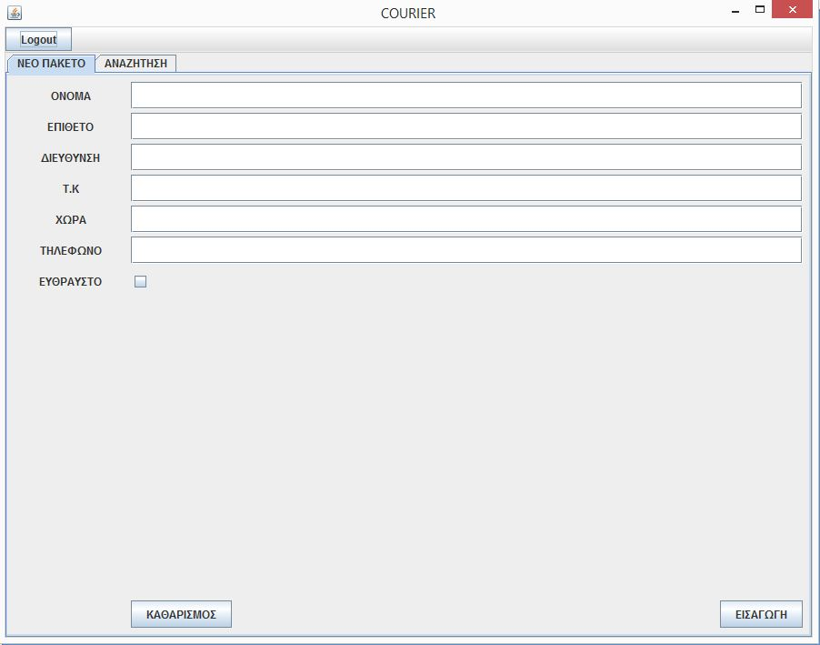

Επιλέγοντας την καρτέλα "ΑΝΑΖΗΤΗΣΗ" ο υπάλληλος μπορεί να αναζητήσει κάποια από τα ήδη καταχωρημένα πακέτα συμπληρώνοντας ένα η περισσότερα από τα υπάρχοντα πεδία και πατώντας το πλήκτρο "ΑΝΑΖΗΤΗΣΗ". Αν η αναζήτηση επιφέρει κάποιο αποτέλεσμα εμαφανίζεται ο πινακας με τα αποτελέσματα ειδάλλως εμφανίζεται μήνυμα που ενημερώνει ότι δεν υπάρχει κάποια καταχώριση που να ταιριάζει με τα ζητούμενα πεδία. Ομοίως με την καρτέλα "ΝΕΟ ΠΑΚΕΤΟ" το πλήκτρο "ΚΑΘΑΡΙΣΜΟΣ" καθαρίζει όλα τα πεδία. Αν ο υπάλληλος επιλέξει να επεξεργαστεί κάποιο από το στοιχεια εμφανίζεται πλήκτρο με την ονομασία "ΕΙΣΑΓΩΓΗ" που επιτρέπει την αναβάθμιση των καταχωρίσεων στην βάση δεδομένων.

Το πλήκτρο "Export" επιτρέπει το άνοιγμα του πινακα σε νέο παράθυρο ώστε να μπορεούν να γίνουν πάνω από μια αναζητήσεις και να συγκριθούν τα αποτελέσματα τους.

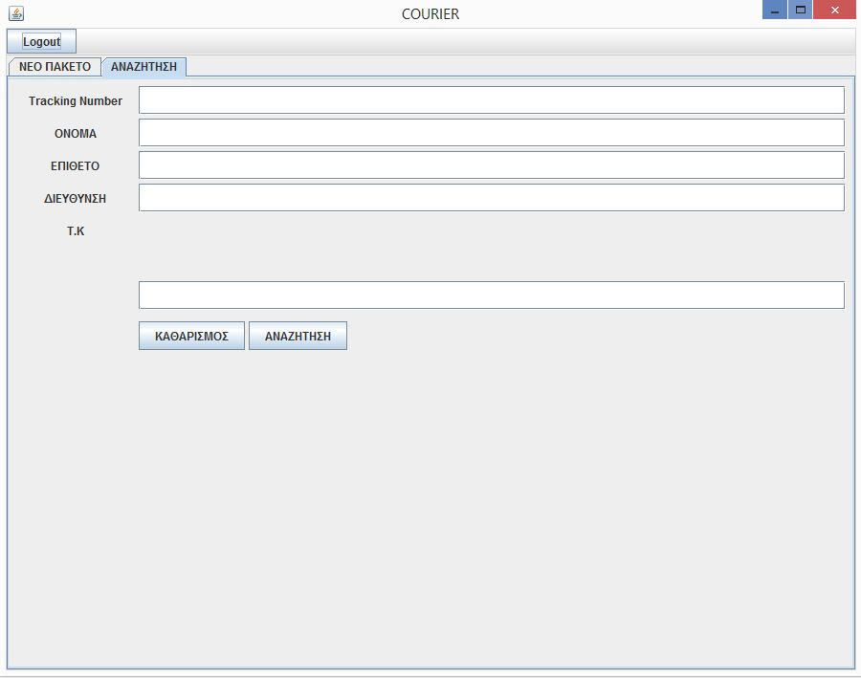

### **Διεπαφές υλικού**

Για την χρήση του συστήματος ο κάθε χρηστης πρέπει να έχει έναν προσωπικό υπολογιστή που που να περιλαμβάνει εκτος από την κεντρική μονάδα ηλεκτρονικού υπολογιστή τουλάχιστον μια οθόνη, ένα πληκτρολόγιο και ένα ποντίκι όπως επίσης και ένα modem/ router η κάποια άλλη παρόμοια συσκευή που επιτρέπει την σύνδεση στο internet.

Επίσης ο υπάλληλος πρέπει να διαθέτει και μια συσκευή εκτύπωσης αποδείξεων που θα τυπώνει τον κωδικό του αντικειμενου κατά την εκχώρηση νέου πακέτου στο σύστημα.

Εξαίρεση αποτελεί ο μεταφορέας ο οποιος αντί για προσωπικό υπολογιστή πρέπει να διαθέτει μια φορητή συσκευή τύπου tablet η smartphone η οποια θα υποστηρίζει ασύρματη σύνδεση στο internet(3G).

Θα πρέπει επίσης να υπάρχει ένας υπολογιστής που θα έχει τον ρολο του server και θα χρησιμοποιείτε για την εγκατάσταση της βάσης δεδομένων. Ο server πρέπει να έχει αρκετά μεγάλη υπολογιστική ισχύ ώστε να υποστηρίζει την ταυτόχρονη σύνδεση πολλαπλών χρηστών χωρίς να παρουσιάζονται προβλήματα στους τελικούς χρηστες(αποσυνδέσεις, μεγάλες αναμονές κτλ).

### **Διεπαφές λογισμικού**

Όλες οι εκδόσεις των λογισμικών είναι αποδεκτές και για την ακρίβεια το λογισμικό που χρησιμοποιήθηκε για την εκτέλεση της εφαρμογής είναι:

* MySQL server 5.2.44 CE της ORACLE
* JRE 7 της ORACLE.
* Windows 8.1 Pro - 64 bit της Microsoft

Απαραίτητη προυπόθεση είναι να υπάρχει: **MySQL server**  και το **JRE** εγκατεστημένα στον υπολογιστή

### **Διεπαφές επικοινωνιών**

Η μονη διεπαφή επικοινωνίας που πρέπει να έχουμε είναι η πρόσβαση στο internet η οποια είναι και απαραίτητη καθώς όλες η λειτουργίες του συστήματος βασίζονται στην επικοινωνία τον διαφορων διεπαφών χρηστη με τον server στον οποιο βρίσκετε η βάση δεδομένων

**Διαγράμματα UML**

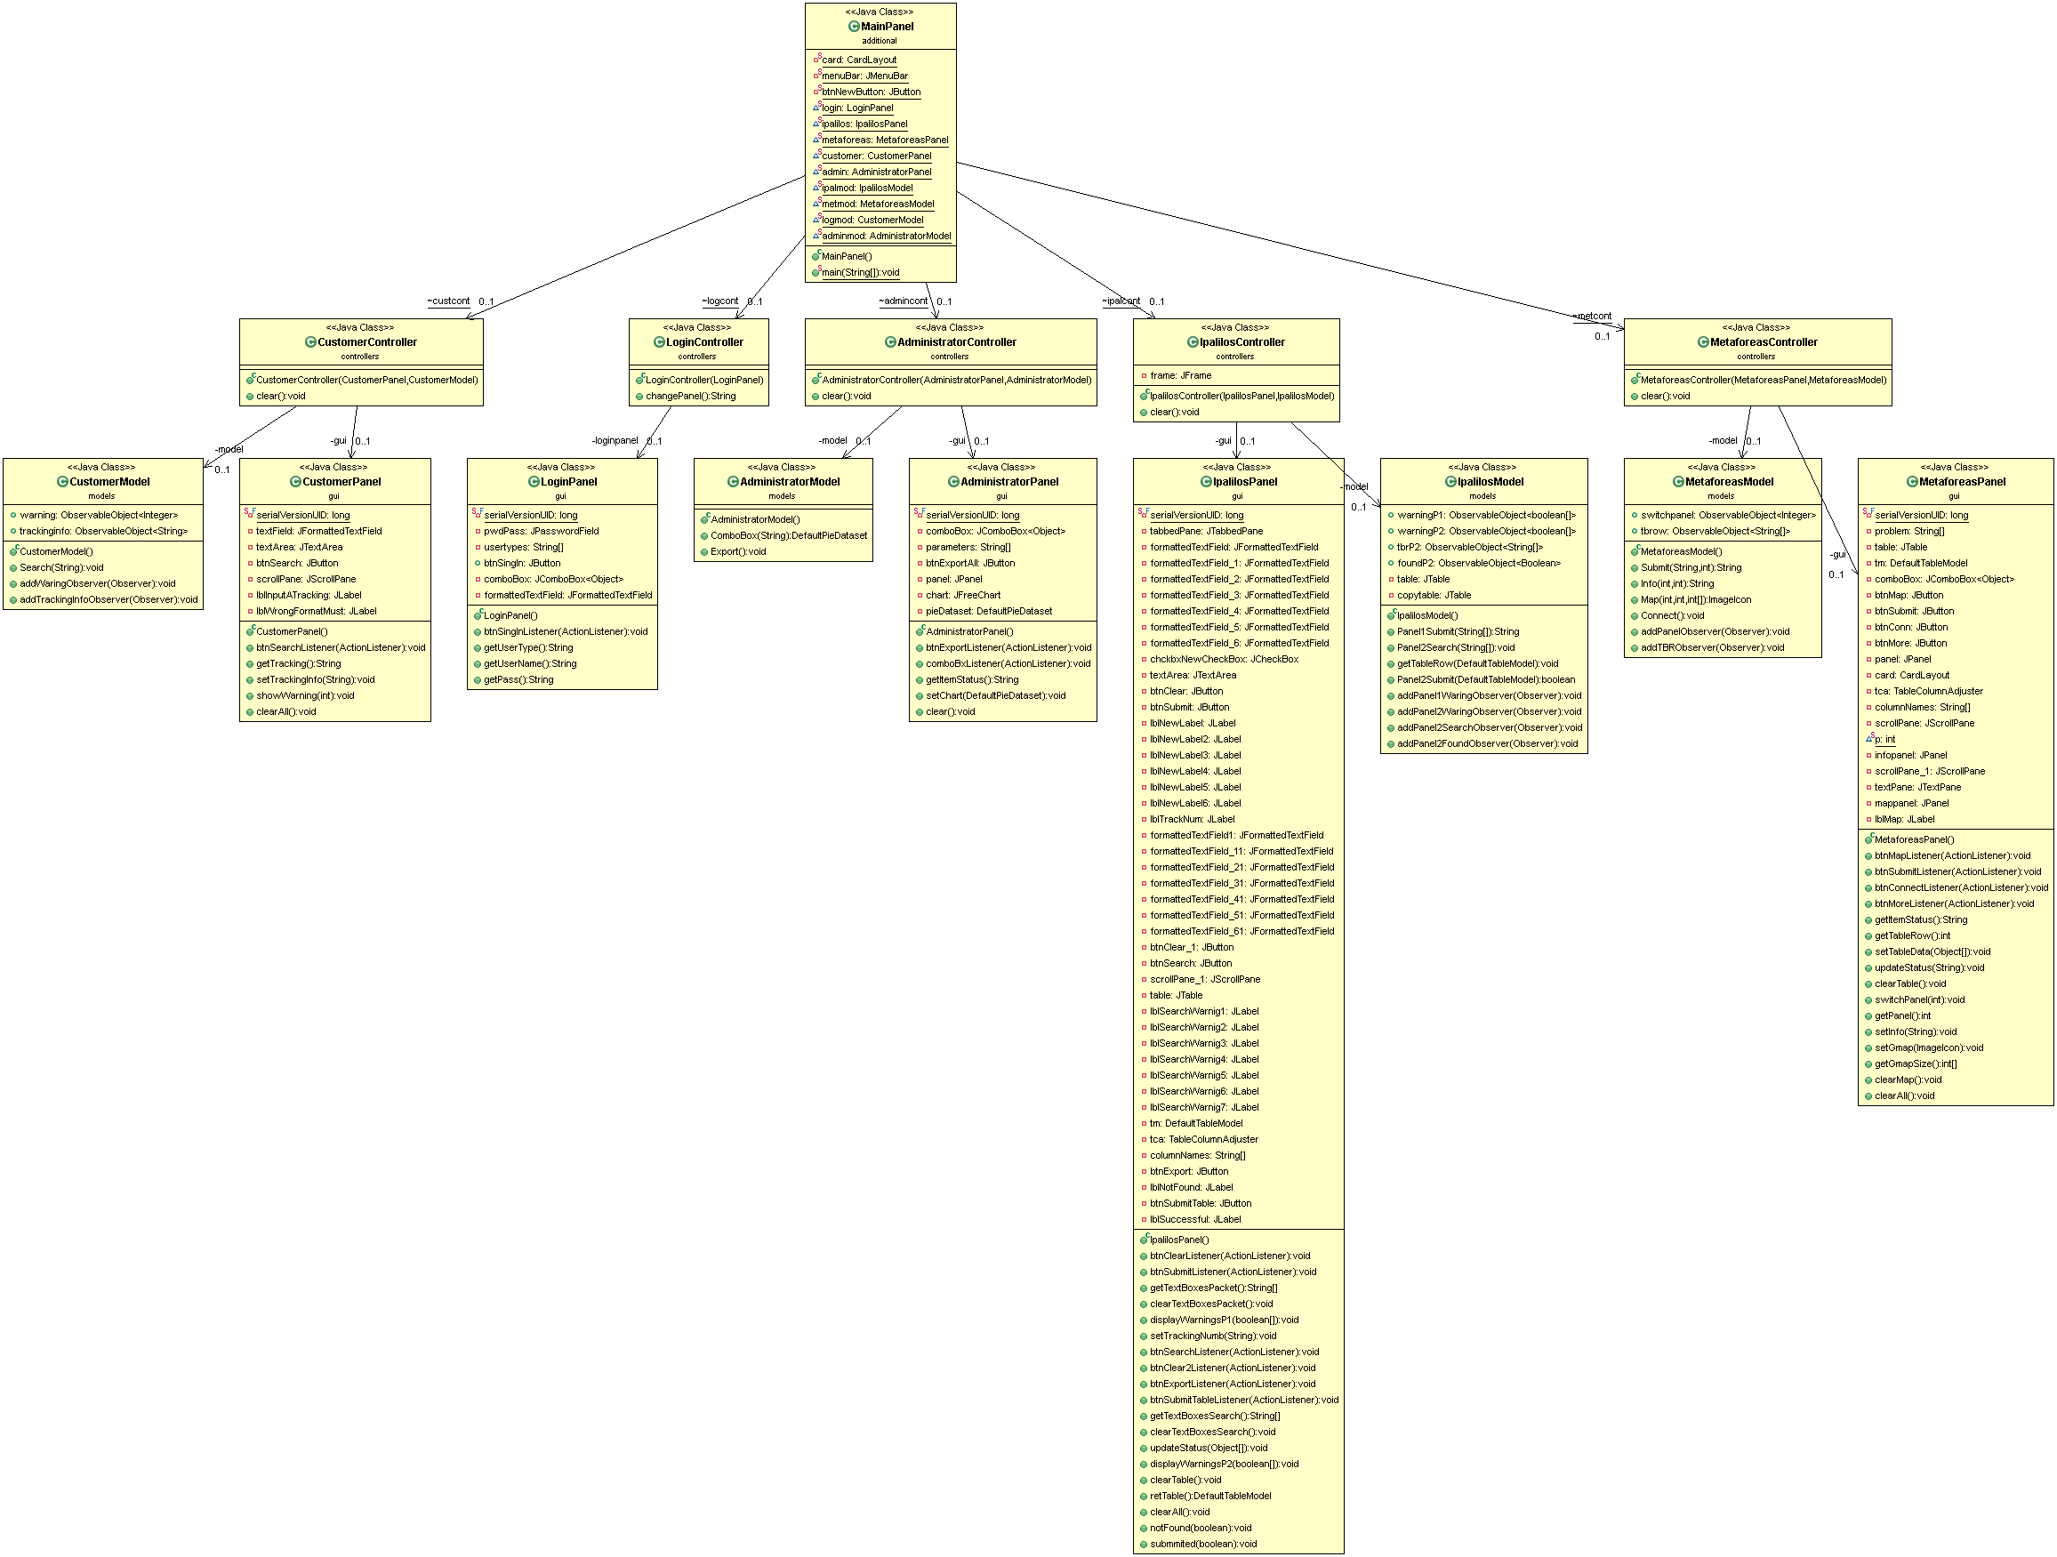

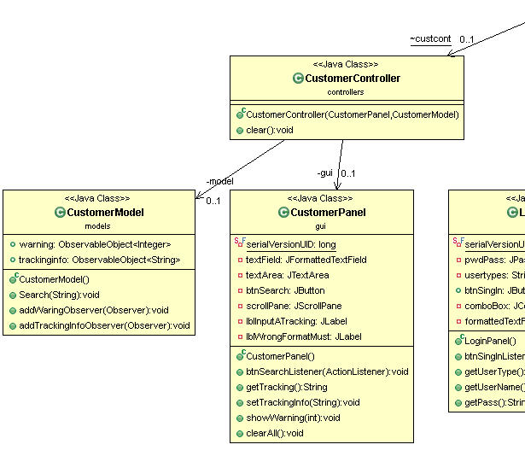

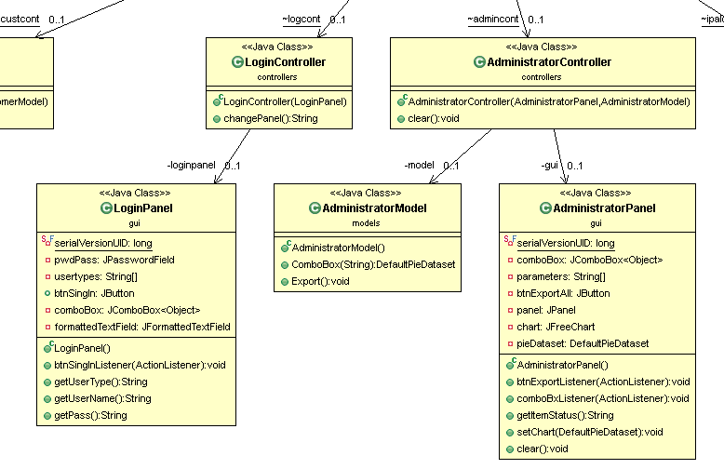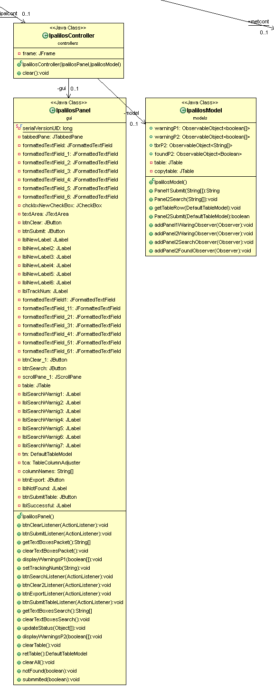

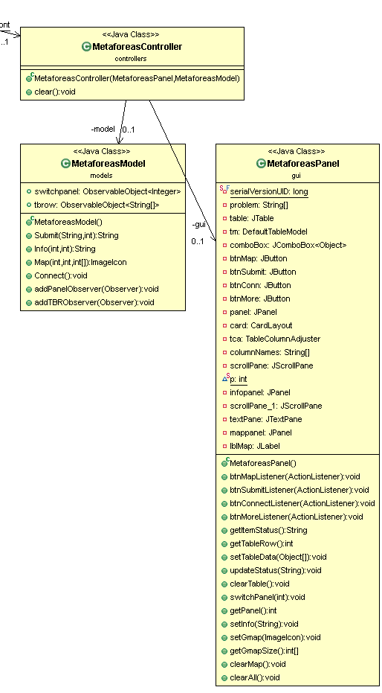

## **Διαγράμματα ακολουθίας**

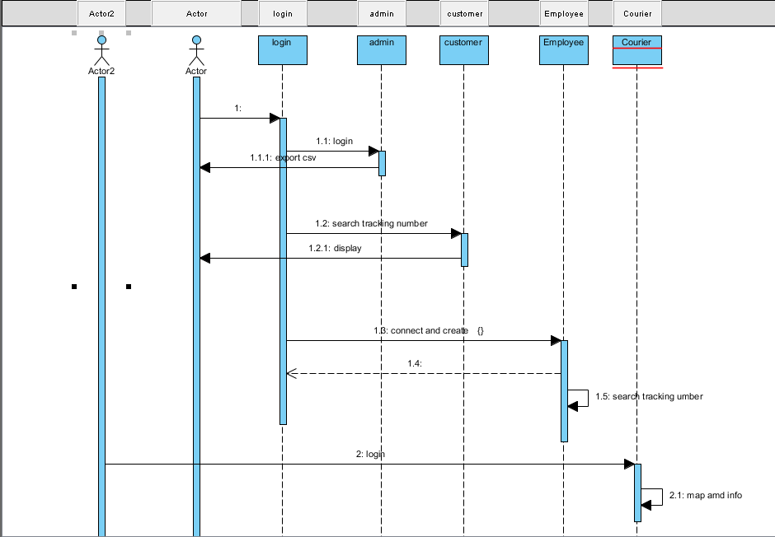

## **Διαγράμματα δραστηριότητας**

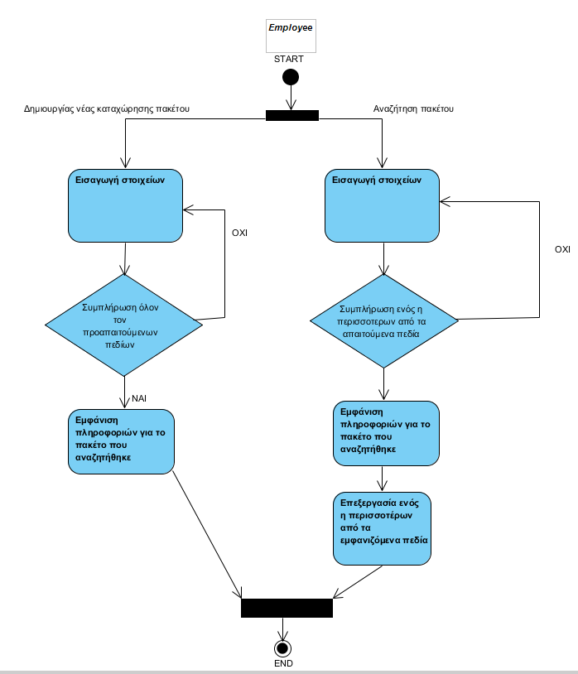  
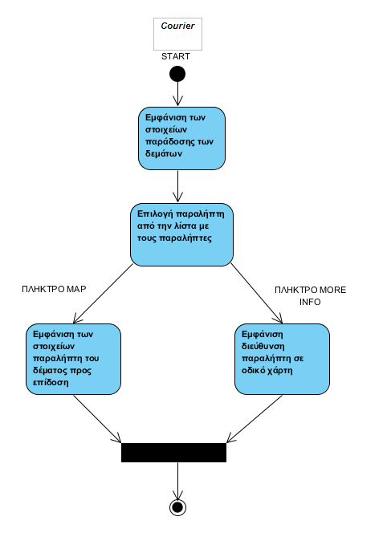  
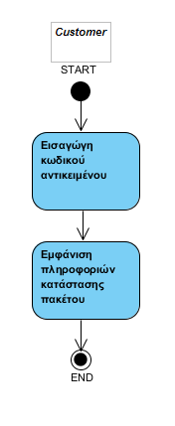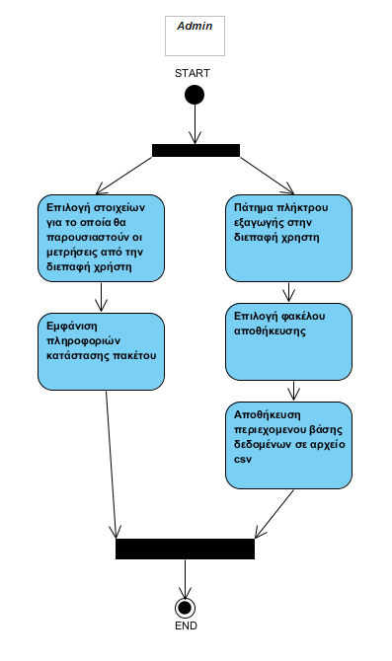

## Κάρτες CRC

|  |  |
| --- | --- |
| **ΚΑΤΗΓΟΡΙΑ: ΔΕΜΑ** |  |
| ***ΧΑΡΑΚΤΗΡΙΣΤΙΚΑ*** | ***ΣΥΝΕΡΓΑΤΕΣ*** |
| TRACKING |  |
| ΟΝΟΜΑ |  |
| ΕΠΩΝΥΜΟ |  |
| ΔΙΕΥΘΥΝΣΗ |  |
| ΤΑΧΥΔΡΟΜΙΚΟΣ ΚΩΔΙΚΑΣ |  |
| ΤΗΛΕΦΩΝΟ |  |
| ΧΩΡΑ ΠΡΟΟΡΙΣΜΟΥ |  |
| ΗΜΕΡΟΜΗΝΙΑ ΚΑΤΑΧΩΡΗΣΗΣ |  |
| ΕΥΘΡΑΥΣΤΟ |  |

|  |  |
| --- | --- |
| **ΚΑΤΗΓΟΡΙΑ : YΠΑΛΛΗΛΟΣ** | |
| ***ΧΑΡΑΚΤΗΡΙΣΤΙΚΑ*** | ***ΣΥΝΕΡΓΑΤΕΣ*** |
| USERNAME |  |
| PASSWORD |  |
| ***ΑΡΜΟΔΙΟΤΗΤΕΣ*** |  |
| ΑΝΑΖΗΤΗΣΗ | ΔΕΜΑ |
| ΚΑΤΑΧΩΡΗΣΗ | ΔΕΜΑ |
| ΕΠΕΞΕΡΓΑΣΙΑ | ΔΕΜΑ |

|  |  |
| --- | --- |
| **ΚΑΤΗΓΟΡΙΑ: ΠΕΛΑΤΗΣ** |  |
| ***ΧΑΡΑΚΤΗΡΙΣΤΙΚΑ*** | ***ΣΥΝΕΡΓΑΤΕΣ*** |
| USERNAME |  |
| PASSWORD |  |
| ***ΑΡΜΟΔΙΟΤΗΤΕΣ*** |  |
| ΑΝΑΖΗΤΗΣΗ | ΔΕΜΑ |

|  |  |
| --- | --- |
| **ΚΑΤΗΓΟΡΙΑ: ΔΙΑΧΕΙΡΗΣΤΗΣ** |  |
| ***ΧΑΡΑΚΤΗΡΙΣΤΙΚΑ*** | ***ΣΥΝΕΡΓΑΤΕΣ*** |
| USERNAME |  |
| PASSWORD |  |
| ***ΑΡΜΟΔΙΟΤΗΤΕΣ*** |  |
| ΑΠΟΘΗΚΕΥΣΗ ΣΤΑΤΙΣΤΙΚΩΝ | ΔΕΜΑ |
| ΕΜΦΑΝΙΣΗ ΣΤΑΤΙΣΤΙΚΩΝ | ΔΕΜΑ |

|  |  |
| --- | --- |
| **ΚΑΤΗΓΟΡΙΑ : ΜΕΤΑΦΟΡΕΑΣ** | |
| ***ΧΑΡΑΚΤΗΡΙΣΤΙΚΑ*** | ***ΣΥΝΕΡΓΑΤΕΣ*** |
| USERNAME |  |
| PASSWORD |  |
| ***ΑΡΜΟΔΙΟΤΗΤΕΣ*** |  |
| ΑΝΑΖΗΤΗΣΗ | ΔΕΜΑ |
| ΠΑΡΑΔΩΣΗ | ΔΕΜΑ |